**EXMO. SR. PRESIDENTE DA CÂMARA MUNICIPAL DE SUMARÉ,**

Indico ao Exmo. Sr. Prefeito Municipal, e ele ao departamento competente, que sejam realizados serviços de Recape ao longo de toda a extensão da Rua Antônio Squarizzi, localizada no bairro Parque Silva Azevedo, região de Nova Veneza.

Sala das Sessões, 08 de junho de 2021.

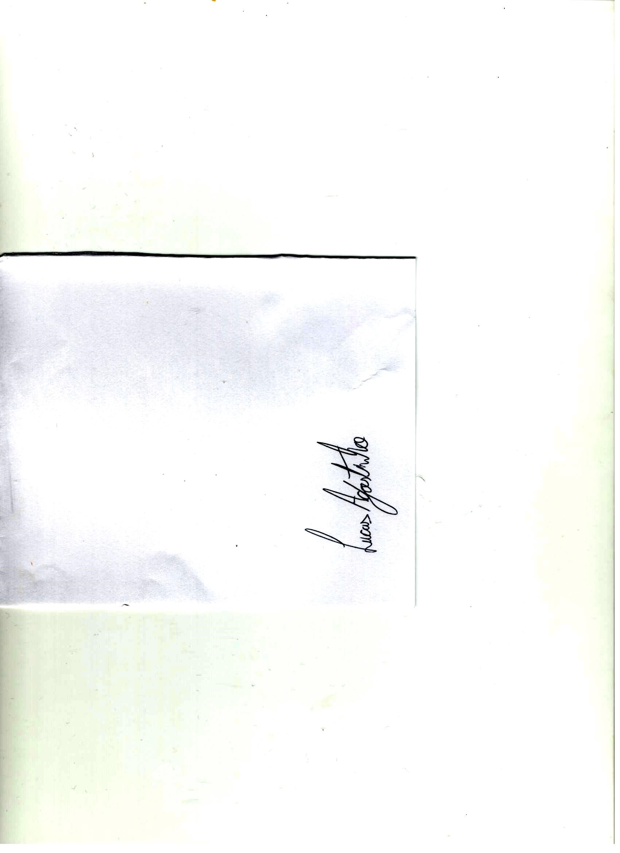

LUCAS AGOSTINHO

Vereador